МИНИСТЕРСТВО ТРАНСПОРТА РОССИЙСКОЙ ФЕДЕРАЦИИ

ФЕДЕРАЛЬНОЕ АГЕНТСТВО ЖЕЛЕЗНОДОРОЖНОГО ТРАНСПОРТА

Государственное бюджетное образовательное учреждение

высшего образования

«ПЕТЕРБУРГСКИЙ ГОСУДАРСТВЕННЫЙ УНИВЕРСИТЕТ

ПУТЕЙ СООБЩЕНИЯ ИМПЕРАТОРА АЛЕКСАНДРА I»

Кафедра «ИНФОРМАЦИОННЫЕ И ВЫЧИСЛИТЕЛЬНЫЕ СИСТЕМЫ»

Дисциплина: «Информатика»

ОТЧЕТ

по лабораторной работе № 1

Выполнил студент Шефнер А.

Факультета *АИТ*

Группы *ИВБ-211*

Санкт-Петербург

2023

**Постановка задачи**

Необходимо создать собственную веб-страницу, содержащую информацию о Вас. Страница может быть отверстана на html4.0/html5. Эта страница должна содержать:

- Фоновое оформление (в виде рисунка)

- Фотографию (например, Вашу)

- Гиперссылки на другие страницы (например, на Ваши хобби, образование, места работы и т.д.)

**Пояснения к программе:**

Для вёрстки страниц использовалась IDE JetBrains WebStorm и технология HTML5 в связке с CSS.

**Скриншоты сайта:**

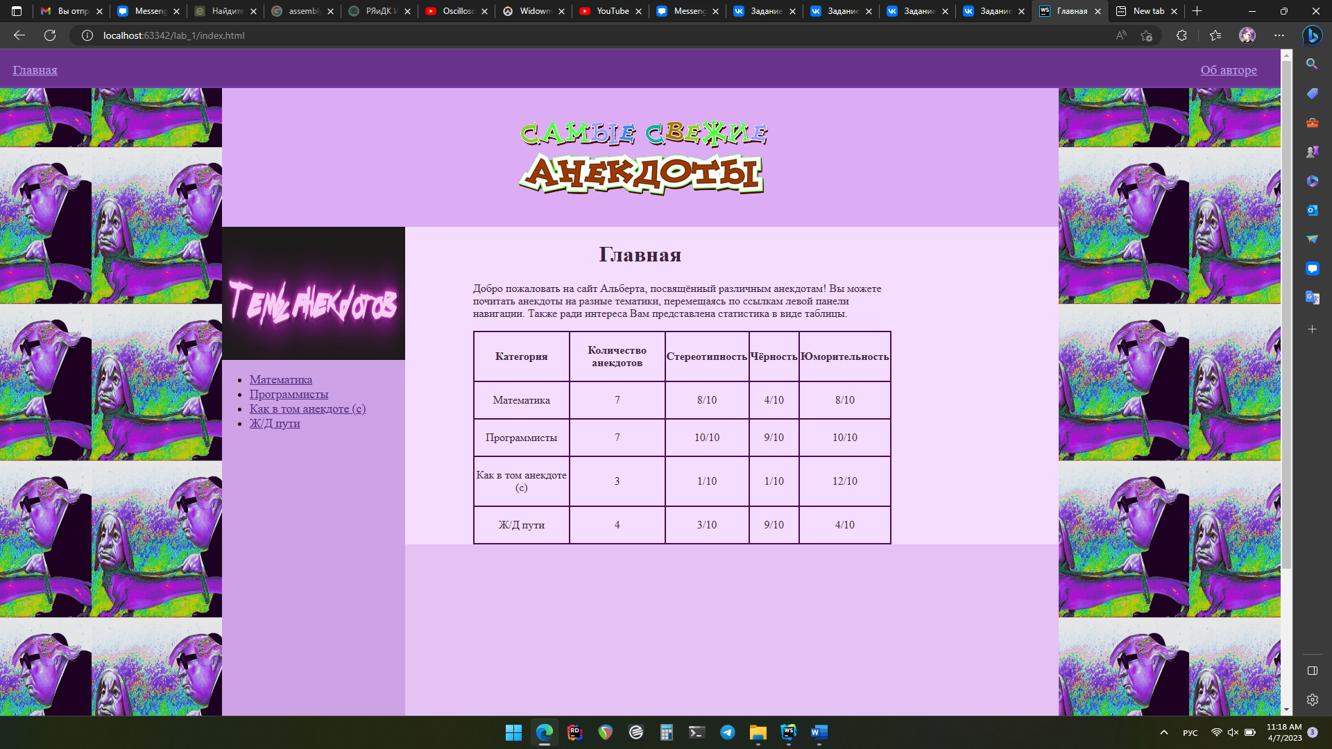Главная страница.

Категория «Математика»

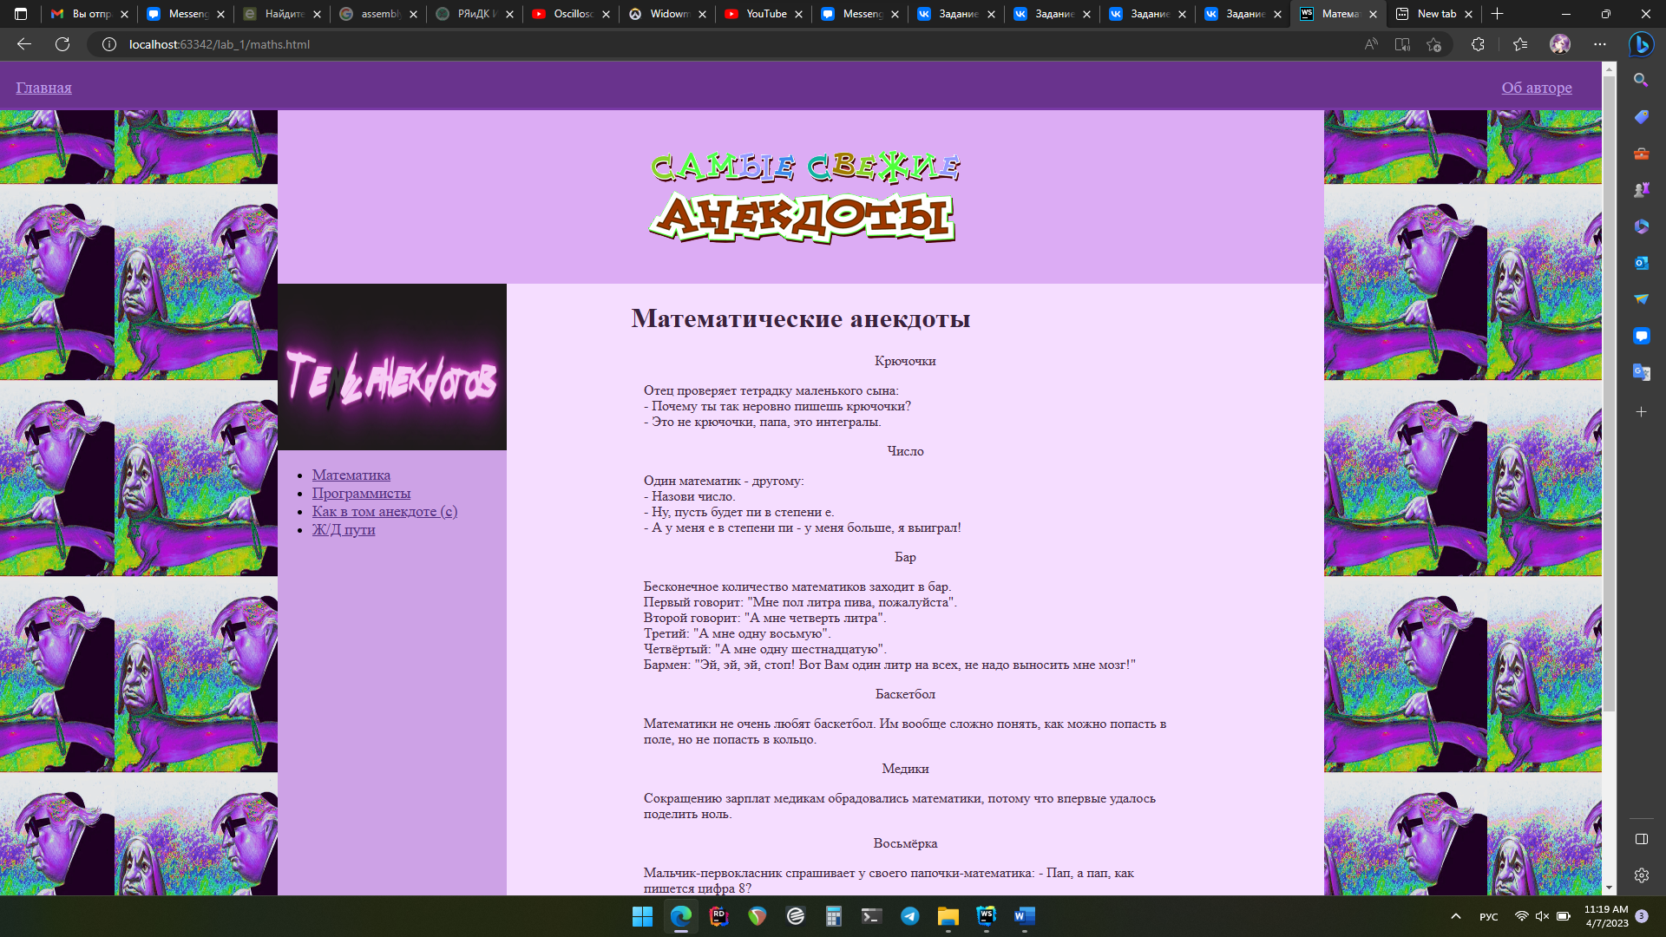

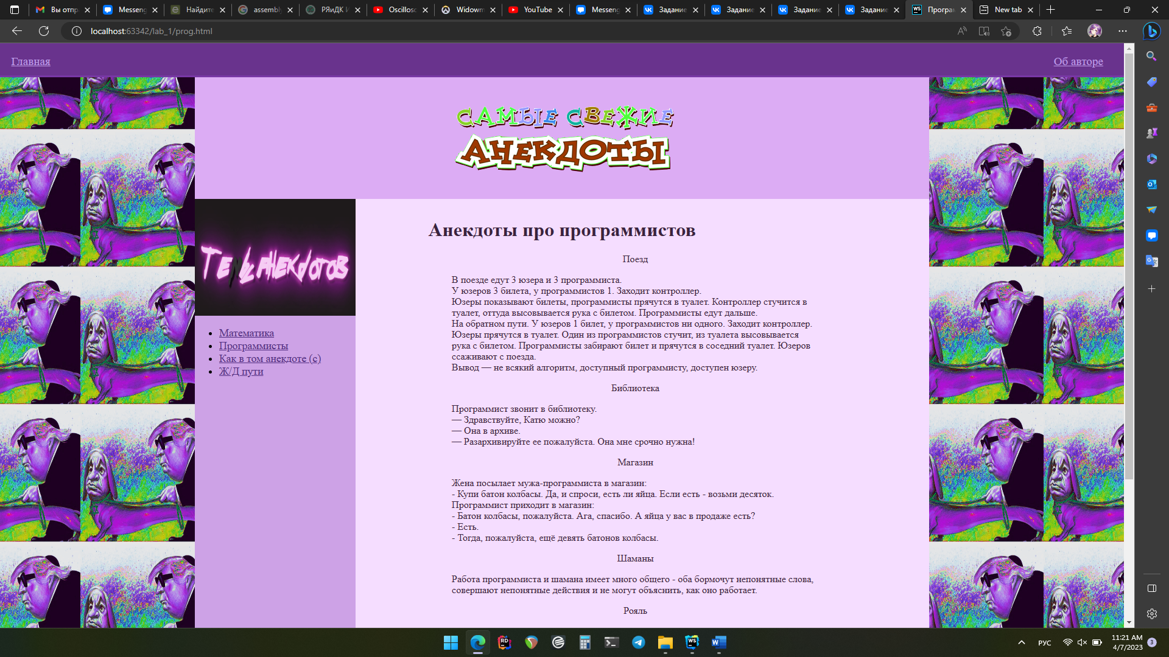Категория «Программисты»

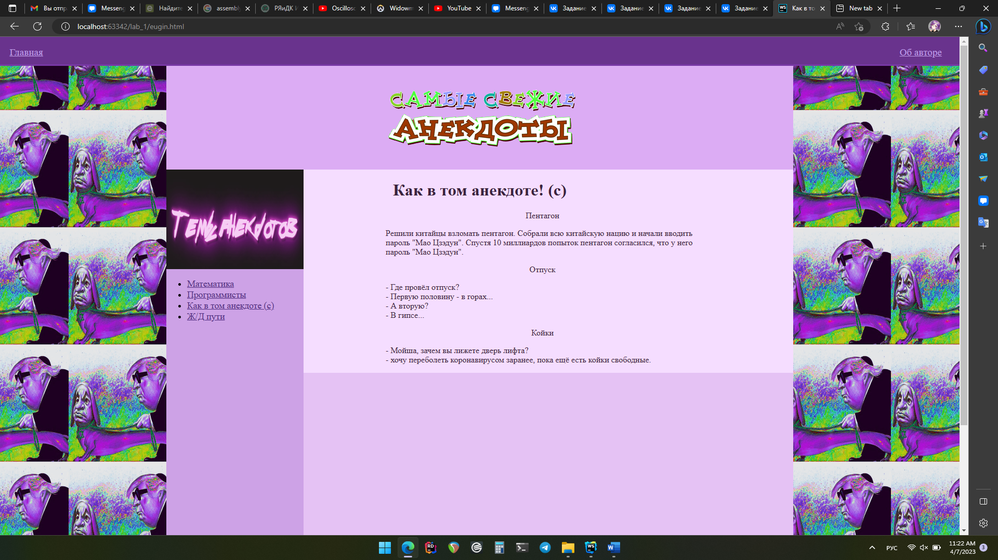Категория «Как в том анекдоте! (с)»

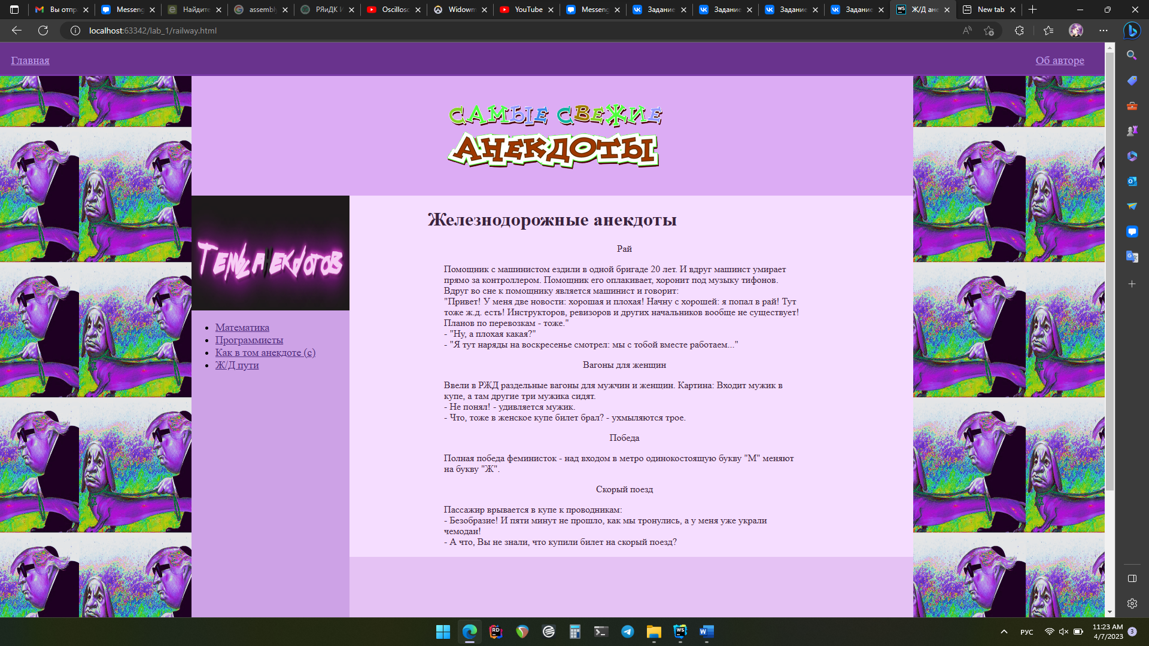Категория «Ж/Д пути»

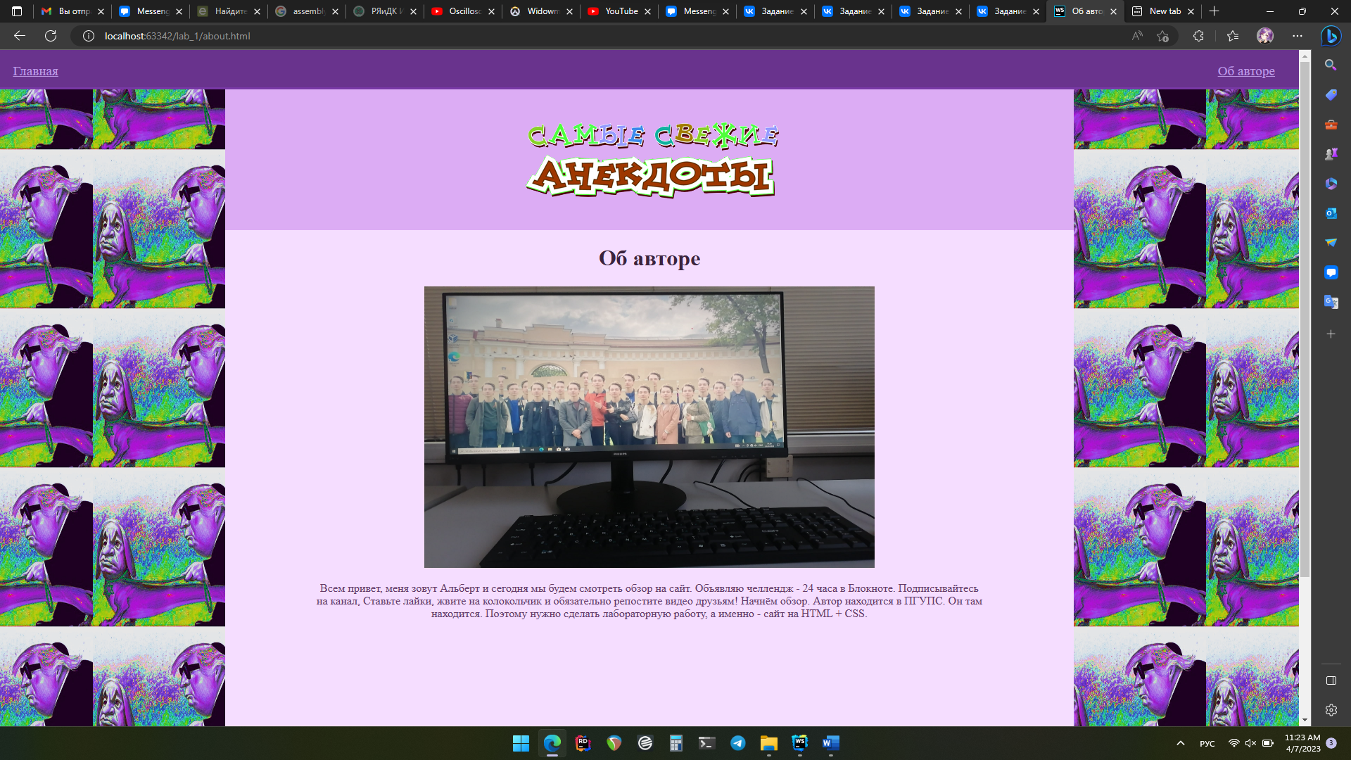Вкладка «Об авторе»

**Выводы:**

Я разработал простейший веб-сайт с помощью HTML5 и CSS.

**Контрольные вопросы:**

1. *С каким трудностями Вы столкнулись при разработке этой Web – страницы?* Было сложно выровнять элементы как надо (в итоге всё равно не как надо)
2. *Можете ли Вы с помощью указанной технологии организовать поиск слов по этой странице?* Нет. Для поиска нужен локальный сервер на технологии PHP, Ruby On Rails, ASP.NET, Spring, Django или другой, который будет осуществлять поиск.
3. *Можете ли Вы с помощью указанной технологии отображать время на странице (именно текущее время)?* Нет. Для этого нужен JavaScript.
4. *Для чего необходимы CSS?* Для чего нужны каскадные таблицы стилей понятно из названия – они позволяют определить стили страниц.
5. *Что такое JavaScript и для чего он нужен?* JavaScript – это скриптовый язык, который выполняется прямо в браузере. Он нужен для того, чтобы добавить странице функционал – тогда это будет не просто страница, а веб-приложение.
6. *Для чего используется локальный Web-сервер?* Локальный веб-сервер нужен для хостинга сайта в интернете и для выполнения Backend-функционала, такого как поиск, обращение к базе данных, обработка запросов, API и т.д.
7. *Какой наиболее используемый по Вашему мнению язык Web – разработки существует в настоящее время?* Для разработки страниц используется JavaScript/TypeScript, а для серверной части наиболее распространён C# для логики и SQL работы с базой данных.
8. *Для чего нужна СУБД MySQL?* Она нужна для хранения различных данных, таких как информация об аккаунтах пользователей, статьи, анекдоты, заказы и другие.
9. *Как может измениться отвёрстанная Вами Web-страница при использовании языка программирования?* Добавится больше функционала и интерактива – страница станет «живой», будет реагировать на действия пользователя. Так же страницы станут динамическими, то есть не будут содержать в себе каждый раз одну и ту же информацию.